Εργασία μαθήματος

«ΑΝΑΛΥΣΗ ΣΥΣΤΗΜΑΤΩΝ ΚΑΙ ΤΕΧΝΟΛΟΓΙΑ ΛΟΓΙΣΜΙΚΟΥ»

Ομάδα **Χ**

Ονοματεπώνυμο, Αριθμός Μητρώου (για κάθε μέλος της ομάδας)

Θέμα 1 / 2, 3

Μάιος 2020

# **Πίνακας Περιεχομένων**

**Πίνακας Περιεχομένων** 2

**Εισαγωγή** 3

**Ανάλυση Απαιτήσεων** 4

Περιγραφή 4

Αποτελέσματα 4

**Use Case Διάγραμμα** 5

**Περιγραφές Use Cases** 6

# **Εισαγωγή**

Εδώ βάζετε τις παραδοχές και το στόχο της εργασίας

1) Ο χρηστης δεν εισαγει λανθασμένα τα στοιχεία του

2) Ο εργοδότης επιβεβαιωνει σωστα τους εργαζομενους

3) οι δηλωσεις γινονται σωστα

4) δεν βγαινουν μωρα εξω

# **Ανάλυση Απαιτήσεων**

## Περιγραφή

1. Ενημερωση του χρηστη για τον αριθμο των ανθρωπων στην περιοχη επισκεψης του
2. Σε περίπτωση αλλαγης ωραρίου, δηνατότητα απο τον εργοδότη να αλλαξει την δήλωση.
3. Δημιουργία γονικης δήλωσης

## Αποτελέσματα

1. Δημιουργηθηκε ενα use case το οποιο γινεται include στην εγγραφη, ωστε το δευτερο use case που δημιουργηθηκε να επιτρεπει στον πολιτη να ενημερωνεται για τον αριθμο των ανθρωπων στην περιοχη επισκεψης του.

2. Προστέθηκε ενα νέο use case το οποίο συσχετήζεται με τον εργοδότη το οποίο επητρέπει την αλλαγή στοιχείων της δήλωσης.

3. Δημηουργία use case γονικης δηλωσης και του παιδιού του

# **Use Case Διάγραμμα**

Πριν απο απαιτησεις

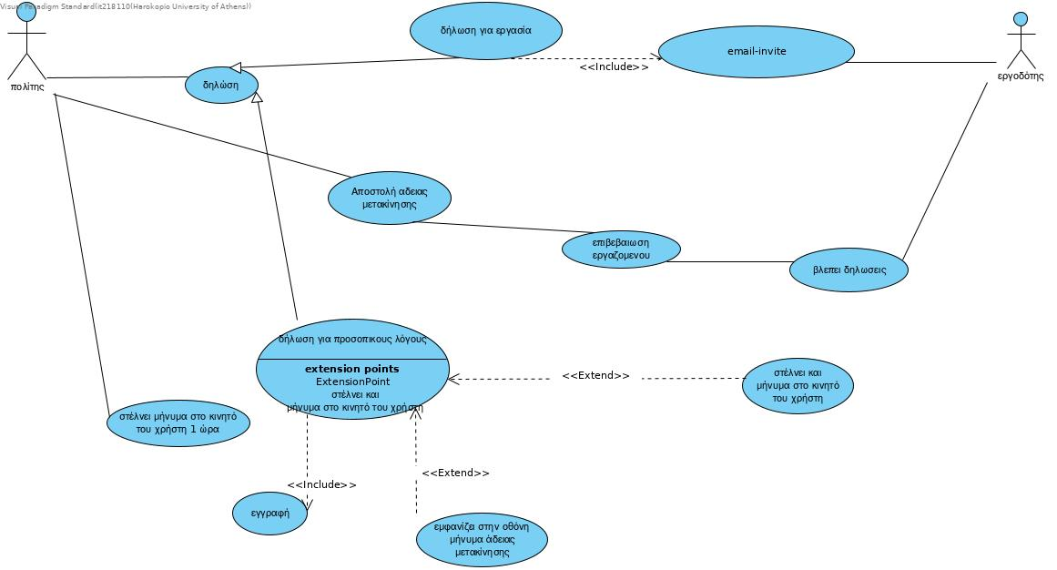

μετα απο απαιτησεις

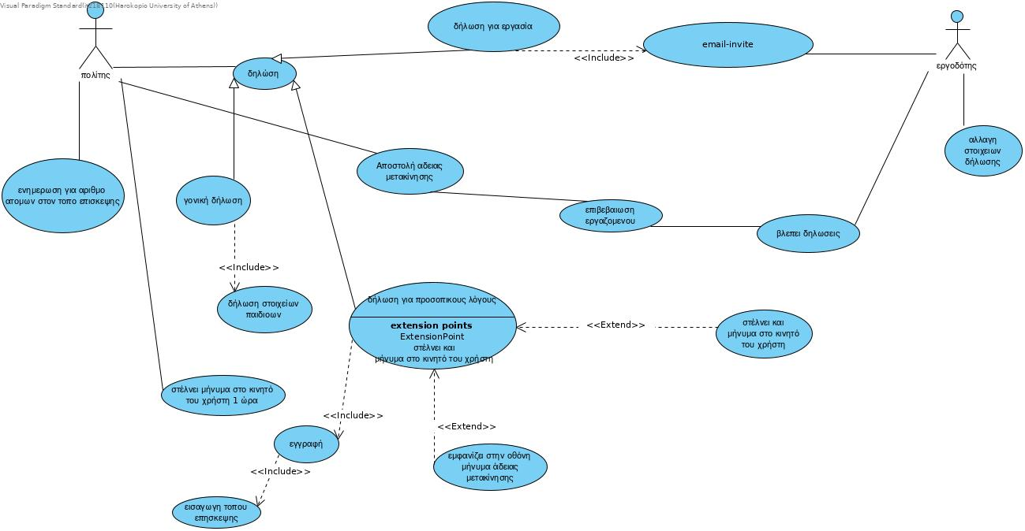

# **Περιγραφές Use Cases**

Συμφωνα με την οδηγεια της ασκησης και τις απαιτησεις των χρηστων καταληξαμε στο συμπέρασμα πως η δήλωση χωρίζεται σε 3 κατηγορειες(για εργσία, προσοπική και γονικη).

Η εργασιακη δήλωση εχει ως αποτέλεσμα την ενημέρωση/πρόσκληση του εργαζομένου για να μπει στο σύστημα καθως και την ενημερωση και εγγρηση του πρωισταμένου του.

Η προσωπικη δήλωση προαπετει εγγραφη με εισαγωγη του τόπου επισκεψης και εμφανιζει μηνημα στην οθονη καθως και μηνυμα στο κινητο για την επιτηχη αδεια μετακινησεις .

Επιπλέων το συστημα ενημερωνει τον χτήστη για την πλυθώρα ανθωπων που υπαρχει σε μια περιοχη καθως και για το κλεισημο της ωρας οπου βρήσκεται εξω.

Η γονικη δήλωση επιτρέπει στον χρηστη να δηλώσει τα παιδια με τα οποια θα κανει μετακινηση.